Муниципальное казенное общеобразовательное учреждение

«Гирьянская средняя общеобразовательная школа»

Спортивно-оздоровительное мероприятие

**«ПРАЗДНИК МЯЧА»**

*для обучающихся 3-4 классов*

Подготовила и провела

учитель физической культуры

Хрипкова Наталья Михайловна

2018 год.

**Цели и задачи:**

* формировать умение реализовывать практические умения и навыки, полученные на уроках, в соревнованиях;
* развивать физические качества через соревновательную и игровую деятельность;
* воспитывать дружный коллектив, чувство товарищества;
* прививать любовь к систематическим занятиям физическими упражнениями;
* формировать потребность в здоровом образе жизни.

**Место проведения:** спортивный зал.

**Участники:** команды 3-4 класса.

**Инвентарь**: баскетбольные, волейбольные, футбольные, набивные мячи, свисток, стойки.

***Сценарий спортивного праздника***

**«*Праздник мяча»***

**Действующие лица:** Баскетбольный мяч, Футбольный мяч, Волейбольный мяч.

***Ход праздника:***

**Ведущий.** Дорогие ребята и гости! Сегодня у нас необычный праздник. Сегодня у нас праздник мяча. К нам в гости придут три мяча: баскетбольный, футбольный, волейбольный.

Вы любите играть с мячом?

А какие игры с мячом вы знаете?

Давайте посоревнуемся, чья команда больше всех их назовет.

*(Футбол, баскетбол, волейбол, гандбол, большой теннис, настольный теннис, хоккей на траве, хоккей с мячом, водное поло, регби, гольф, лапта.)*

Молодцы! Много игр вы знаете!

*Звучит музыка.*

А теперь давайте встретим нашего первого гостя.

*Выбегает учащийся выполняющий роль Баскетбольного мяча, играя с мячом.*

А вот и он! (*Баскетбольный мяч начинает вести мяч.)*

«Вот такое развлеченье называется веденье!»

(*Баскетбольный мяч после этих слов в прыжке забрасывает мяч в корзину.)*

«Прыгнешь выше ты, дружок, и получится бросок!»

*Баскетбольный мяч подходит к ведущему и ребятам.*

**Баскетбольный мяч.** Это баскетбольный мяч. Посмотрим, как вы им владеете. Сейчас мы проведем баскетбольные эстафеты. Первая эстафета «Передал – садись!».

*Ученик, изображающий баскетбольный мяч показывает эстафету.*

1. **я эстафета «Передал – садись!»**

Капитан стоит напротив своей команды. По сигналу судьи он начинает бросать мяч игрокам своей команды по очереди. Первому, второму и т.д. Те, возвратив мяч, должны присесть на пол. После того как последний участник команды возвратит мяч капитану, команда должна быстро подняться.

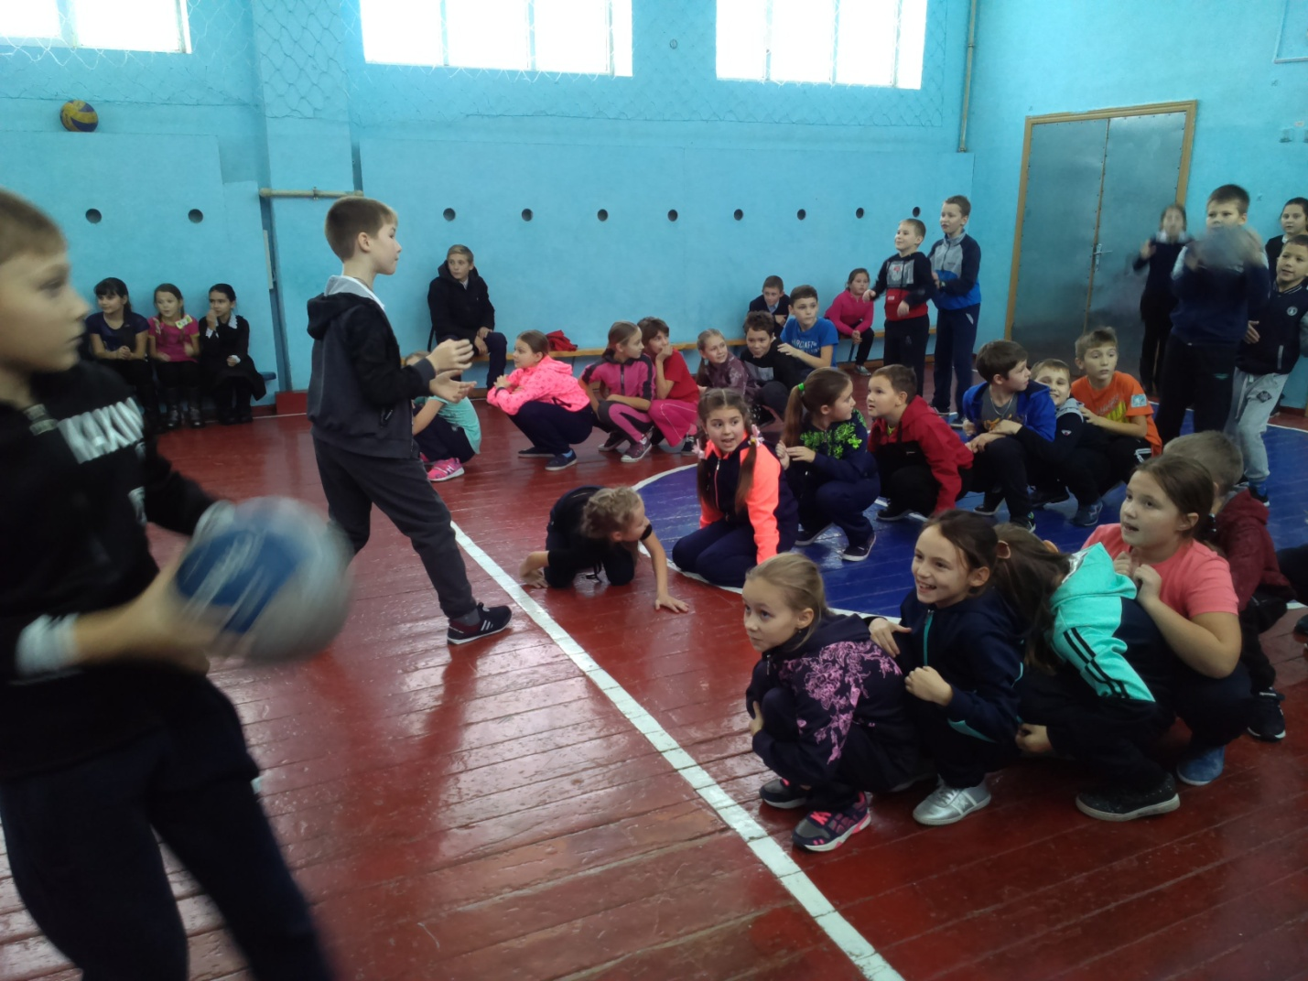

**Ведущий**. Молодцы! А теперь другая эстафета. Она называется «Катание мячей».

1. **я эстафета «Катание мячей».**

Команды стоят в колонне в стойке ноги врозь. По сигналу судьи первый игрок начинает катить мяч по полу между ног в конец колонны. Последний игрок, получив мяч, быстро бежит в начало своей колонны и делает то же самое и т.д. Побеждает команда, которая быстрее всех закончит эстафету.

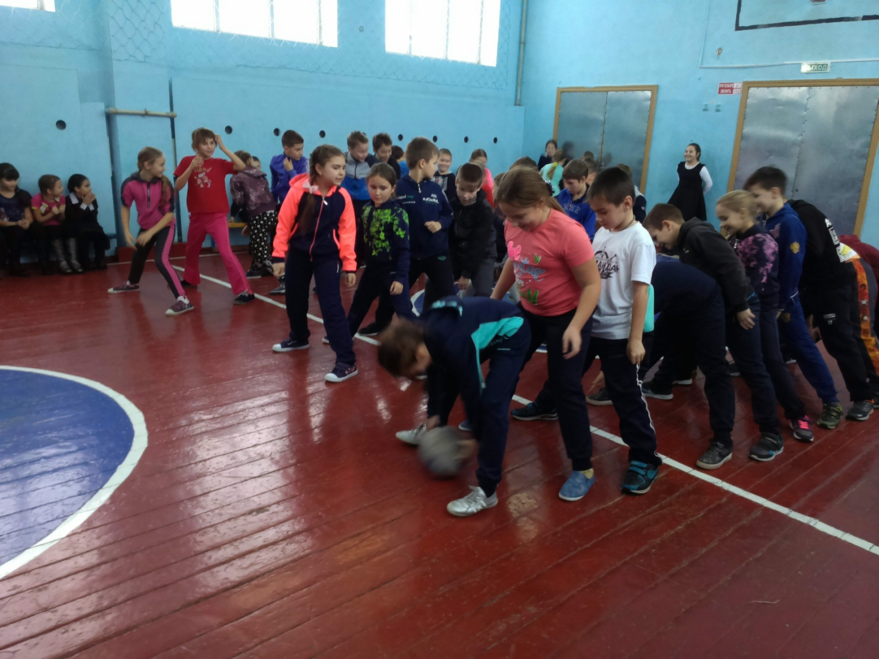

**Ведущий.** И последняя баскетбольная эстафета – «Мяч через обруч».

**3 -я эстафета. «Мяч через обруч»**

По сигналу дети бегут парами, делают передачу мяча через обручи, добегают до конца и возвращаются назад таким же образом. Потом, передав мяч партнерам, пара становится в конец колонны. Выигрывает команда быстрее всех закончившая эстафету.

**Ведущий.** Молодцы, ребята! С баскетбольными упражнениями вы справились хорошо!

**Подведение итогов за три эстафеты.**

*Звучит футбольный марш, выбегает ученик исполняющий роль Футбольного мяча, и начинает выполнять футбольные приемы: жонглирование, ведение, обводку и т.д.*

**Ведущий**. Прилетел со стадиона,

Шуму там наделал много,

Поиграем здесь в футбол –

Кто забьет в ворота гол?

Сейчас мы проведем эстафету «Меткий удар».

1. **я эстафета «Меткий удар»**

По сигналу, игрок каждой команды посылает мяч точно по коридору из мячей. Задача каждого игрока послать мяч так, чтобы он не коснулся мячей, лежащих на полу. В этом случае игрок приносит своей команде очко. Побеждает команда, набравшая большее количество очков.

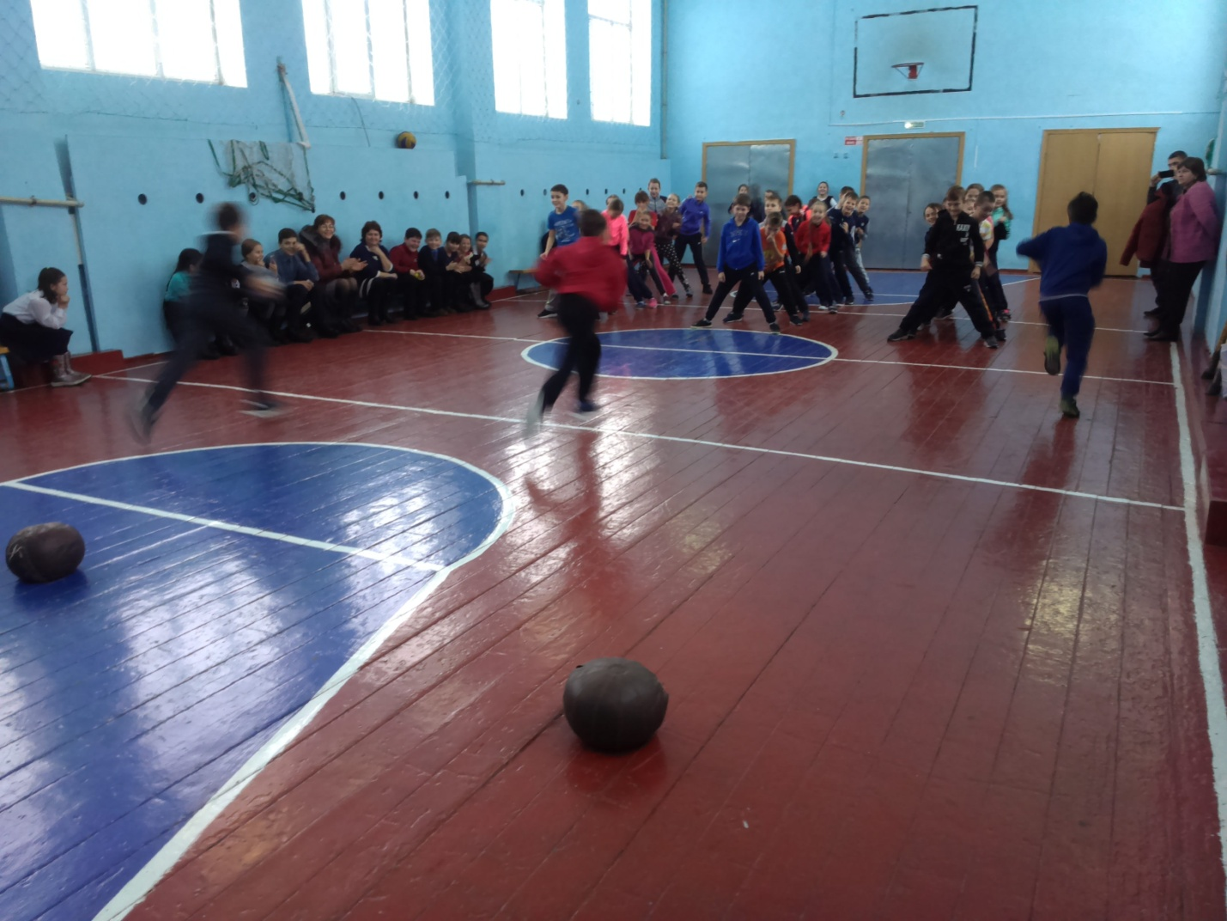

**Ведущий.** Следующая эстафета называется «Кенгуру».

1. **я эстафета «Кенгуру"**

По сигналу, первый участник из каждой команды, зажимает мяч между коленями, и устремляется к стойке, прыгая, как кенгуру. Допрыгав до стойки, он возвращается к своей команде и передает мяч второму участнику. А сам, становится в конец колонны. Игра продолжается до тех пор, пока каждый игрок не выполнит задание.

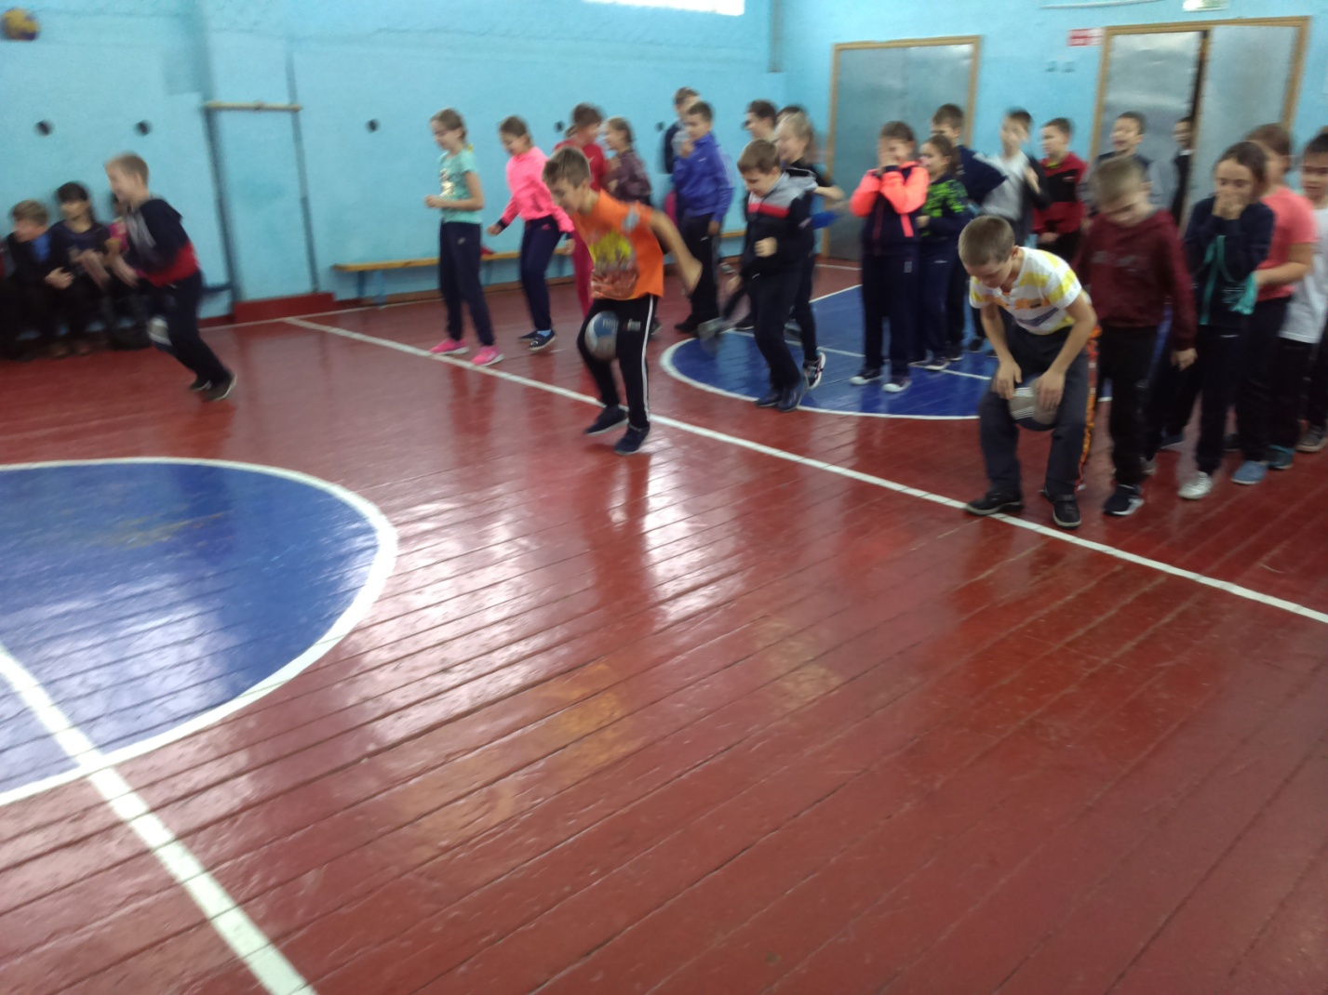

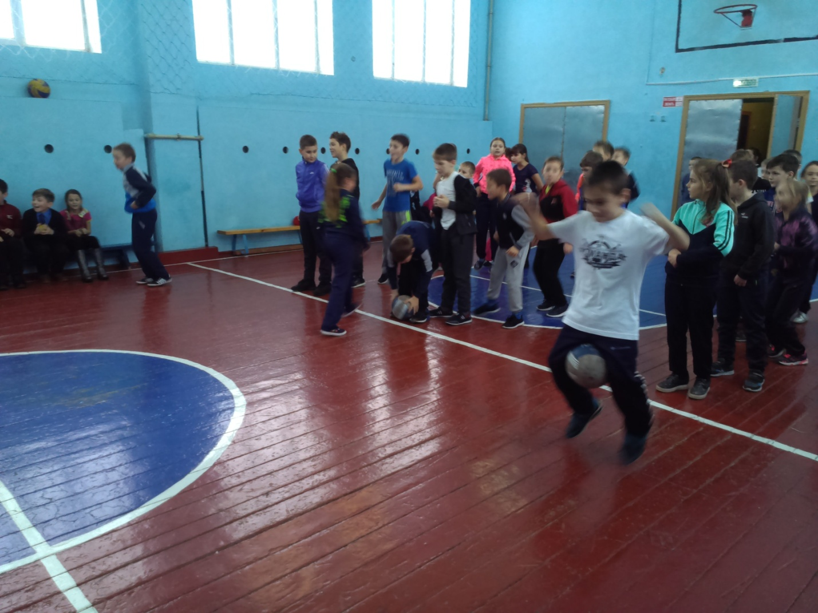

**Ведущий.** Хорошо! Не знали мы, что вы такие меткие и ловкие. А теперь посмотрим результаты.

**Подведение итогов после пяти эстафет.**

*Звучит музыка.*

**Ведущий.** Баскетбольный мяч был, футбольный мяч был. А кто же третий? Кого теперь ждать в гости?

**Дети.** Волейбольный!

**Ведущий.** Правильно! Волейбольный. (*Выбегает ученик, исполняющий роль Волейбольного мяча.)*

Смотрите, что он умеет делать! (*Делает жонглирование, передачу о стену, передачу с ведущим через сетку.)*

Мяч туда и мяч обратно –

Получается занятно!

Давайте и мы попробуем.

Следующая эстафета называется «Мяч над головой».

1. **я эстафета «Мяч над головой»**

Игроки команд стоят в колонне. Мяч находится в руках у первого игрока. По сигналу ребята начинают передавать мяч друг другу над головой. Игрок, стоящий в конце колонны, получив мяч, быстро бежит в начало колонны и также передает мяч над головой и т.д. Игра продолжается до тех пор, пока первый игрок не станет на свое место. Выигрывает команда, быстрее всех закончившая эстафету.

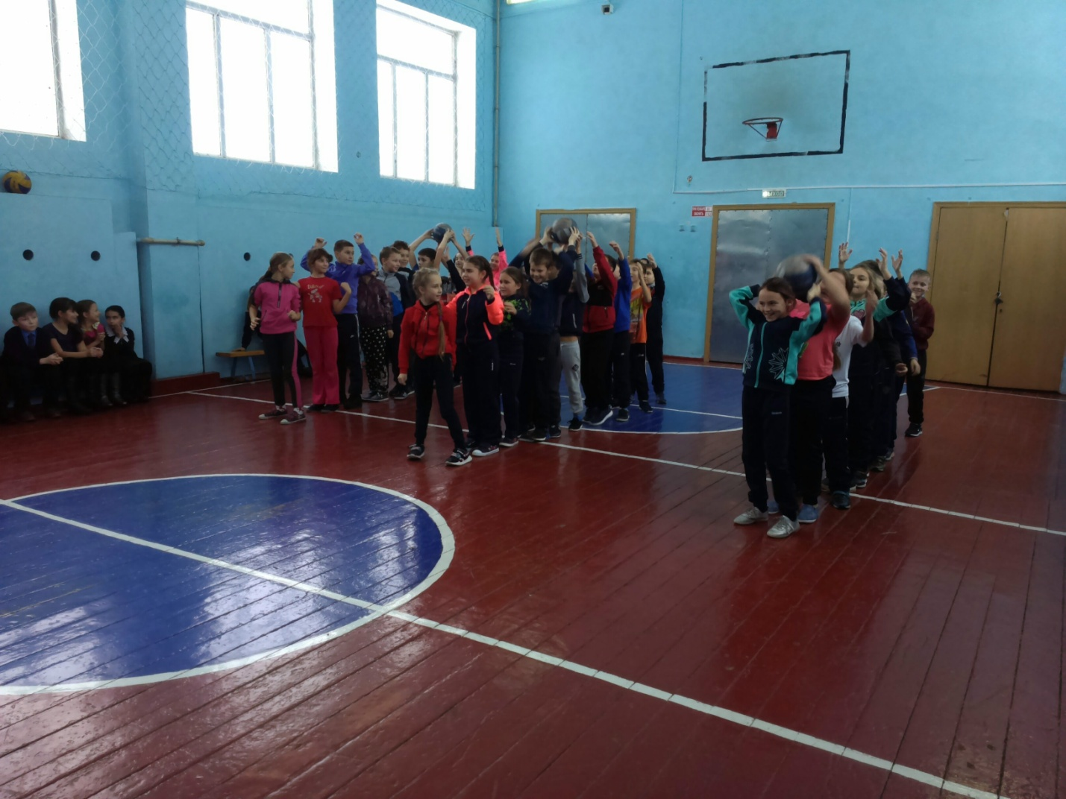

**Ведущий.** А теперь проведем эстафету «Гонка мячей».

1. **я эстафета «Гонка мячей»**

Команды стоят в колоннах. Первый игрок держит мяч в руках, по сигналу судьи, он катит мяч по полу до стойки и обратно к своей команде. Далее передает мяч второму участнику, а сам становится в конец колонны и т.д. Побеждает команда, быстрее всех закончившая эстафету.

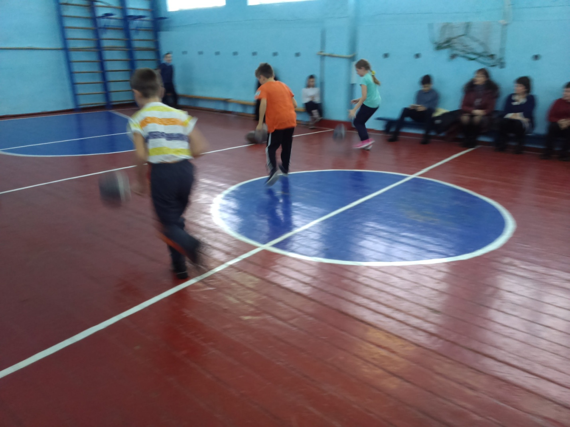

**Ведущий.** Молодцы! Вы отлично справились с заданиями.

**Подведение итогов семи эстафет.**

- Наш праздник подходит к концу. Сейчас мы проведем последнюю, заключительную эстафету «У кого больше мячей».

1. **я эстафета «У кого больше мячей».**

Мячи находятся в кругу. Команды стоят цепочкой. Последний держит корзину для мячей. По сигналу дети начинают передавать мячи из рук в руки и складывать их в корзину. Игра продолжается до тех пор, пока в кругу не останется мячей. Выигрывает команда, набравшая большее количество мячей.

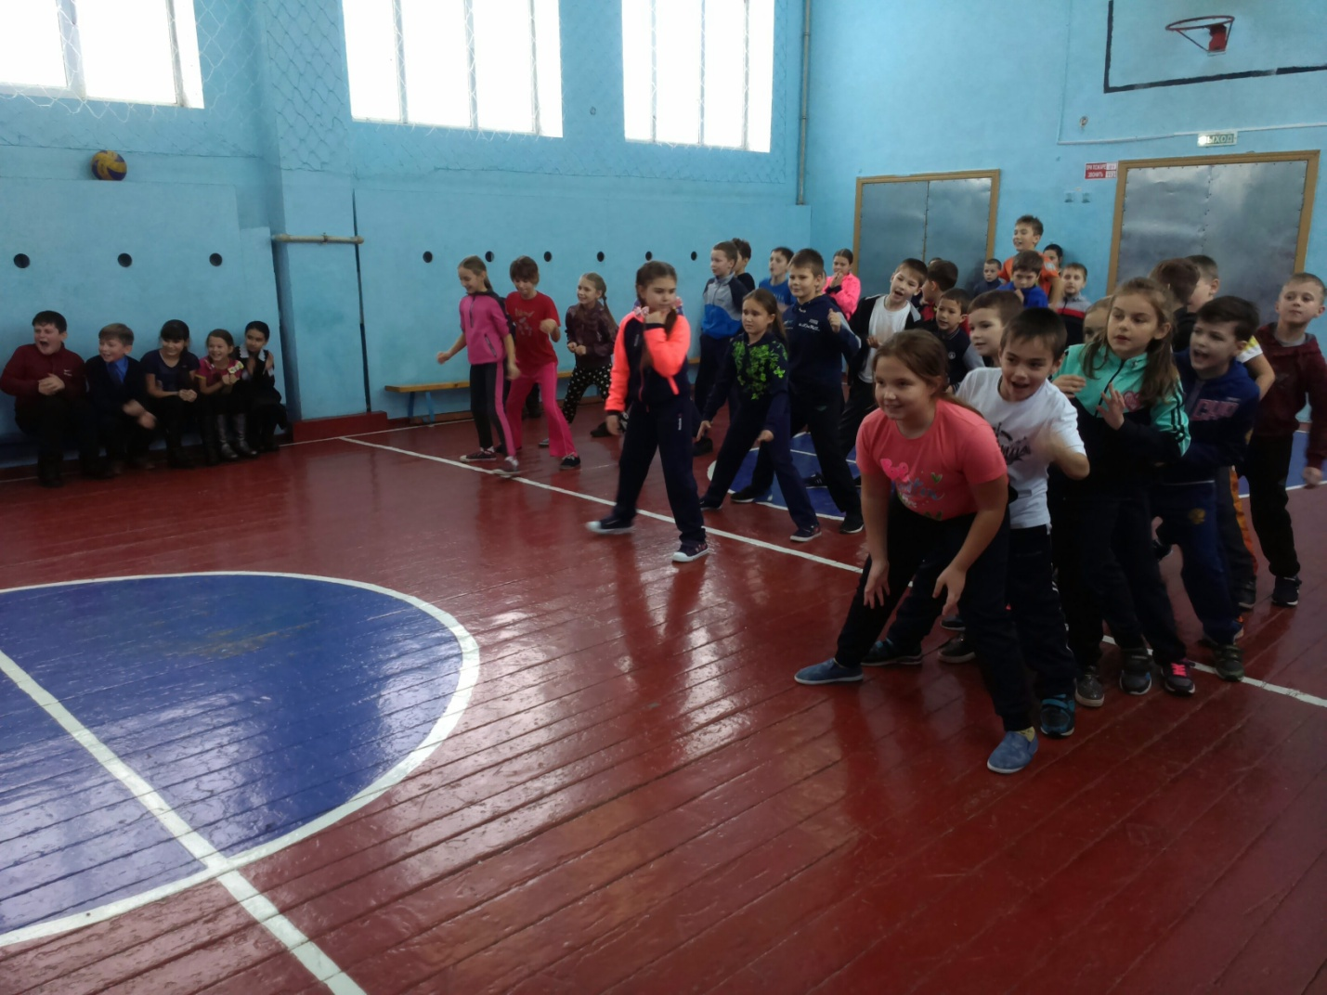

*Звучит музыка.*

**Ведущий.** Благодарим всех за старание,

За радость спортивных побед.

Всем спасибо за внимание, за задор и звонкий смех,

За огонь соревнований,

Обеспечивший успех.

**Подведение итогов, награждение мячами.**

- На этом наш праздник завершен. Но мы не прощаемся и будем рады встретиться с вами вновь. До свидания!

*Звучит марш. Дети уходят из зала.*